Universidad autónoma del Estado de México

Centro universitario UAEM Atlacomulco

Licenciatura en Ingeniería en Computación

Base de Datos

Ordinario: Conexión a Firebase (Login)

Nombre del Alumno: Marco Antonio Lucas Fuentes

Nombre del Docente: Laura Colín Rivas

N. de Cuenta: 2024504

Grupo: ICO 25 Semestre 2021-B

Establecer Conexión a Firebase mediante HTML

Programas a utilizar:

* Visual Studio Code
* Plataforma de Firebase

Link para acceder a Firebase

<https://firebase.google.com/>

Para realizar una conexión exitosa con Firebase se necesita acceder al link citado con anterioridad, el cual dirigirá a la siguiente pagina:

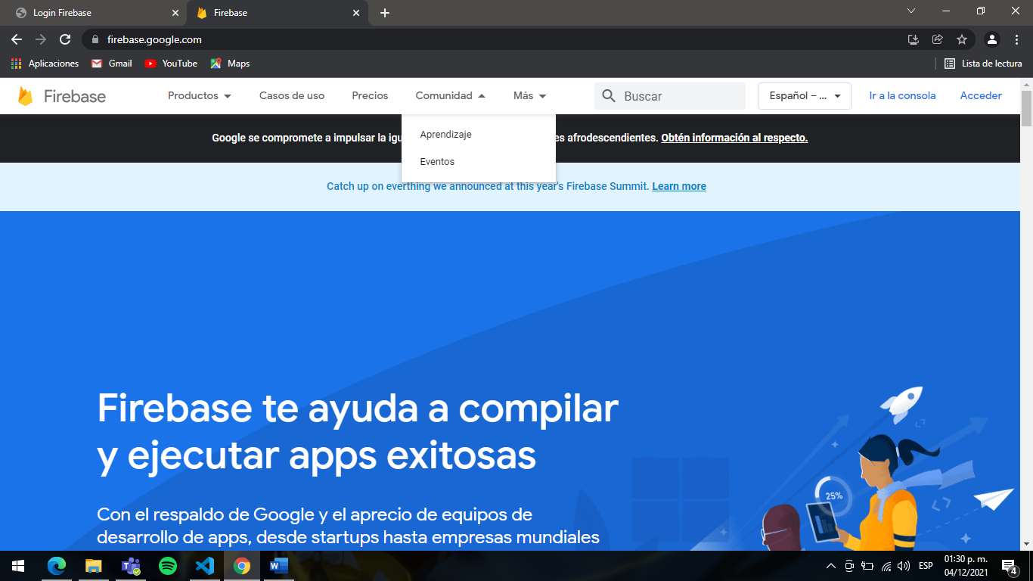

Ilustración 1 Pagina de Firebase

Para acceder a los beneficios de Firebase se necesita una cuenta Gmail, la cual nos va a permitir entrar a la consola de Firebase:

1. Dar clic en el botón “Acceder” de la barra de tareas:

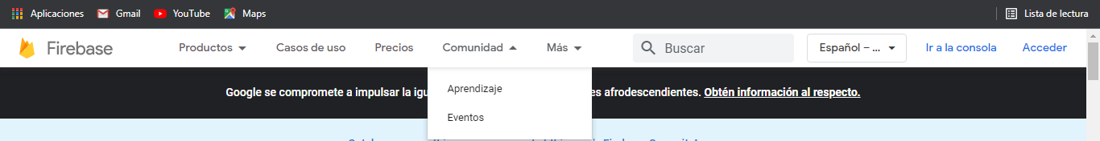

Ilustración 2

1. Una vez realizado el paso anterior se abrirá una nueva ventana la cual permitirá introducir el correo electrónico y contraseña con dominio Gmail:

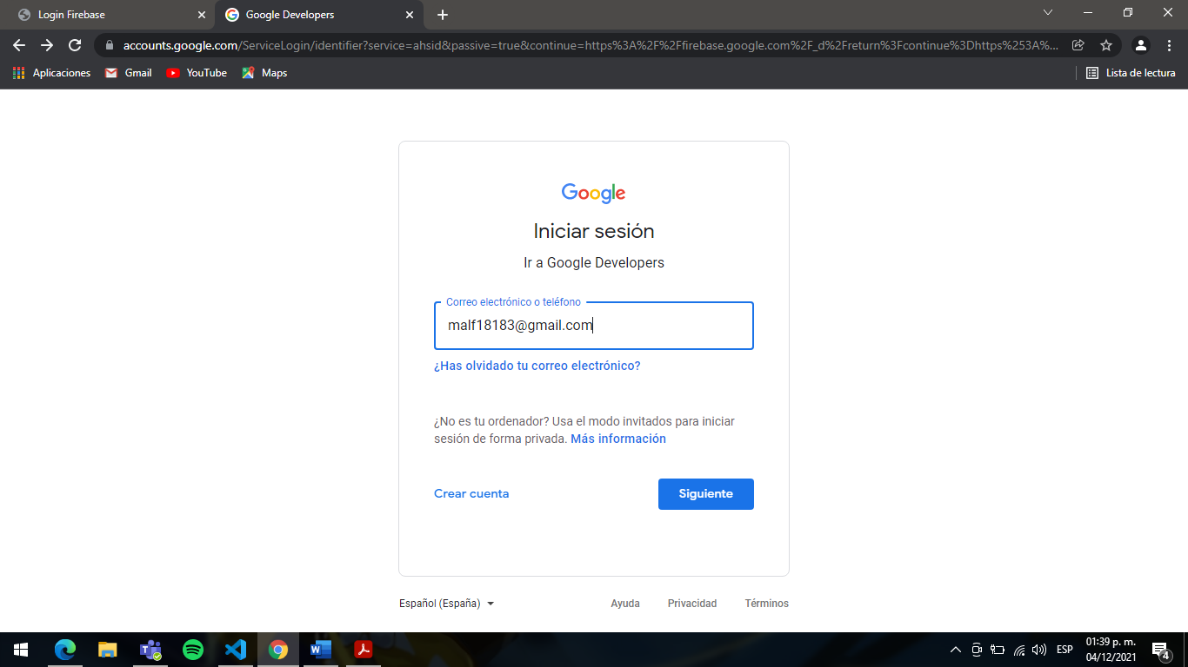

Ilustración 3 Acceso de correo

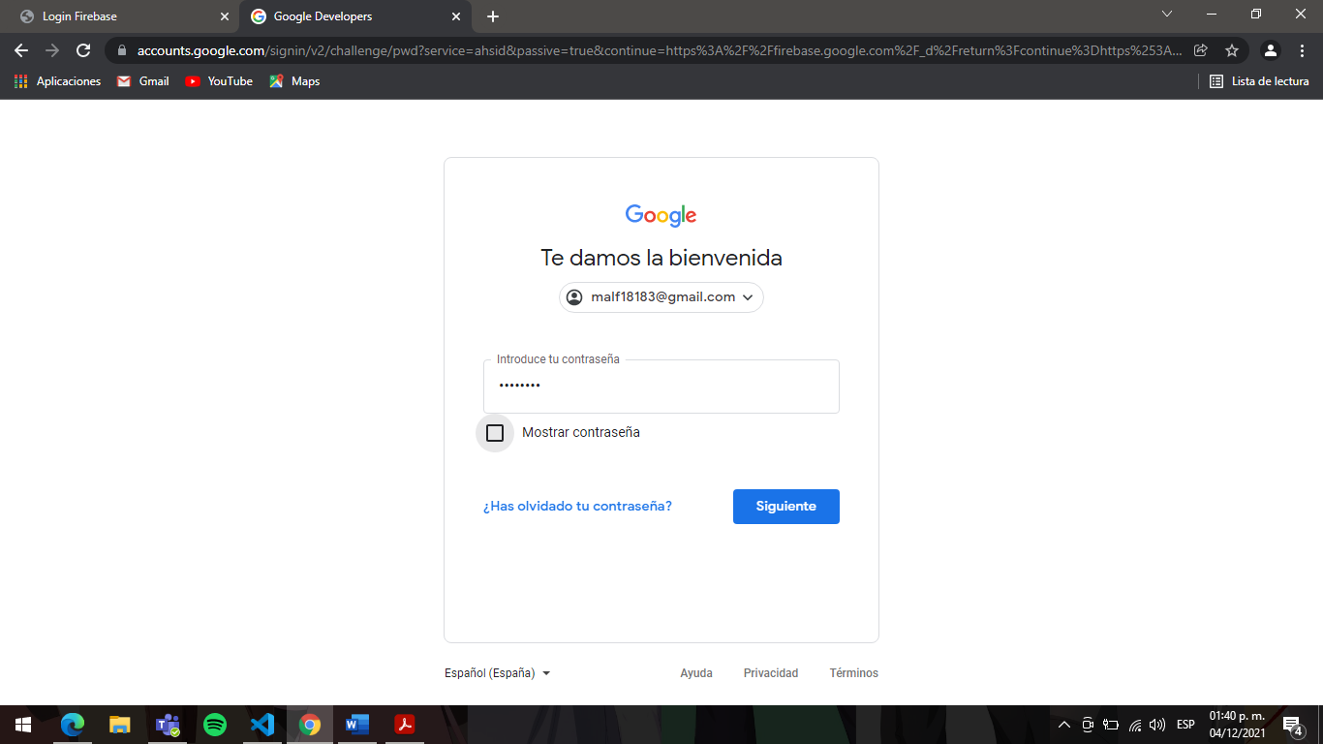

Ilustración 4 Contraseña

1. Una vez logrado el acceso a la cuenta que dese trabajar, podrá acceder a la consola:

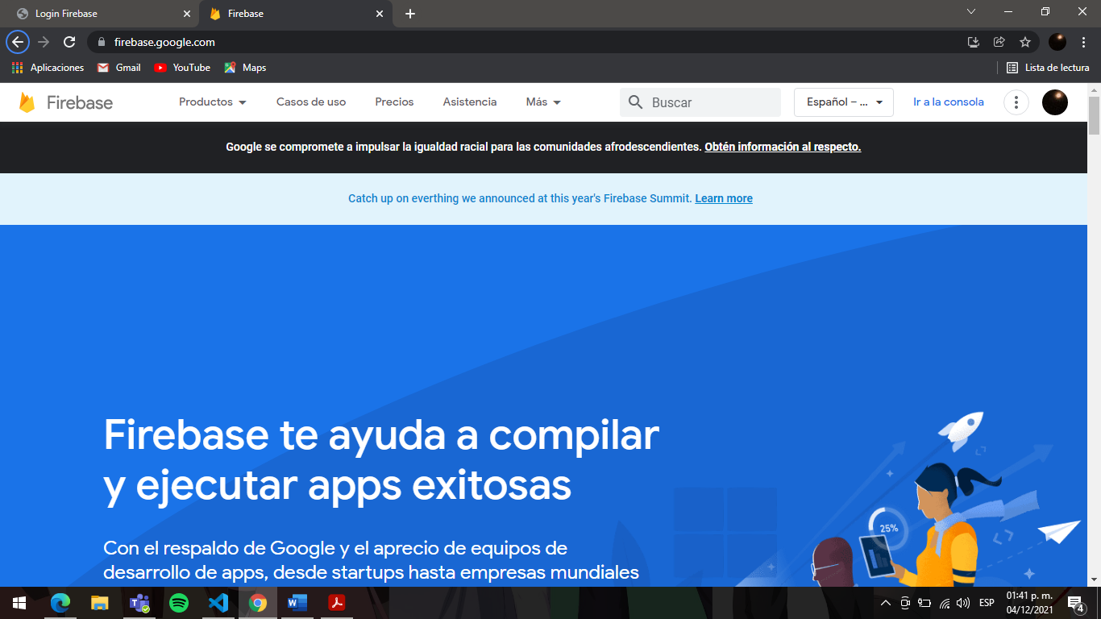

Ilustración 5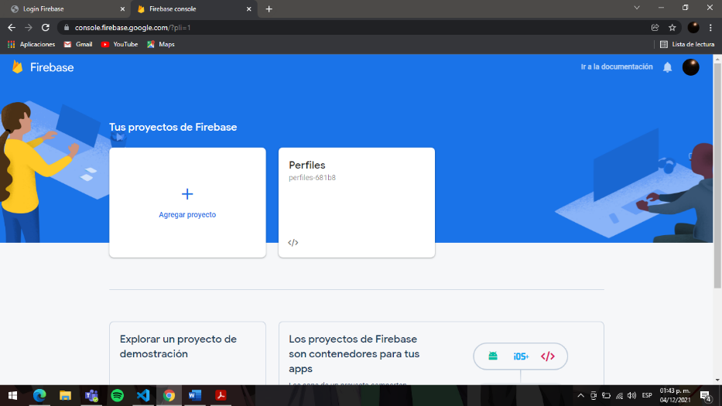

Ilustración 6Interfaz de Consola

Ilustración

Una vez dentro de la consola, nos va a permitir crear nuevos proyectos o en caso de haber trabajado con anterioridad se mostrarán los proyectos creados.

Creación de Proyecto de Firebase

Para crear un nuevo proyecto se recomienda seguir los siguientes pasos:

1. Agregar proyecto

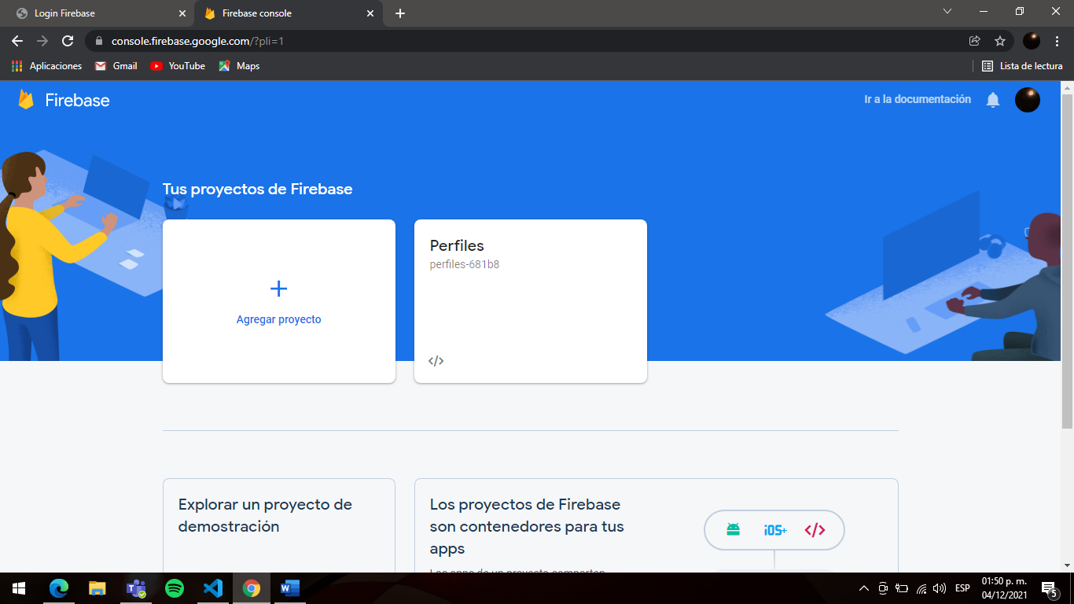

Ilustración 7

1. Asignar un nombre al proyecto

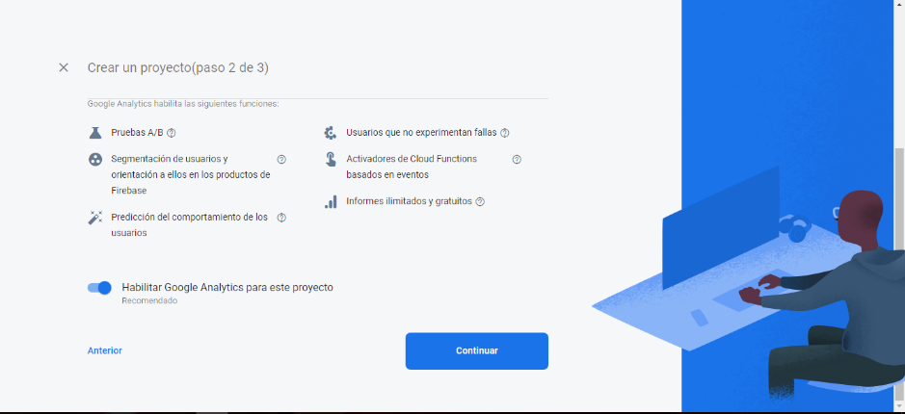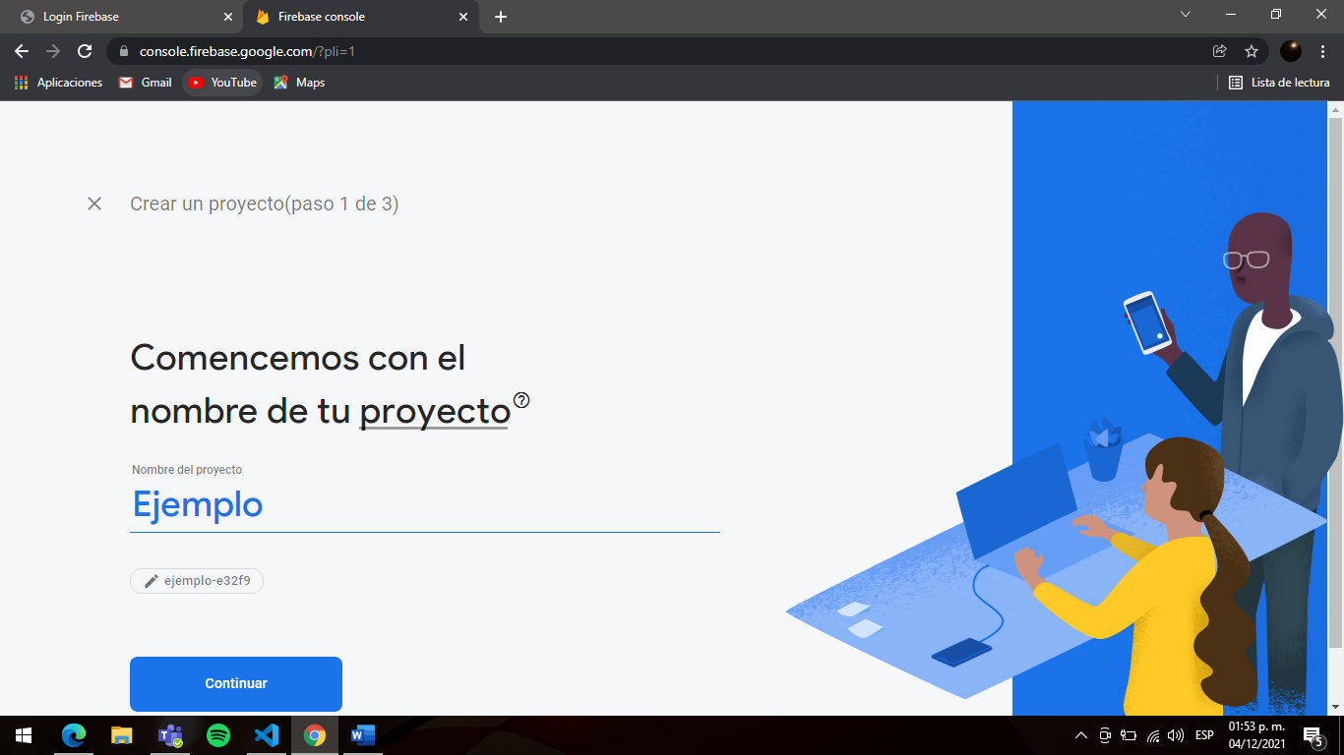

Ilustración

Una vez asignado el nombre al proyecto, dar clic en continuar.

Ilustración 9

Se desplegará la siguiente plataforma, la cual preguntará que, si se desea trabajar con Google Analytics, se recomienda no agregarlo. Ya que se puede agregar después.

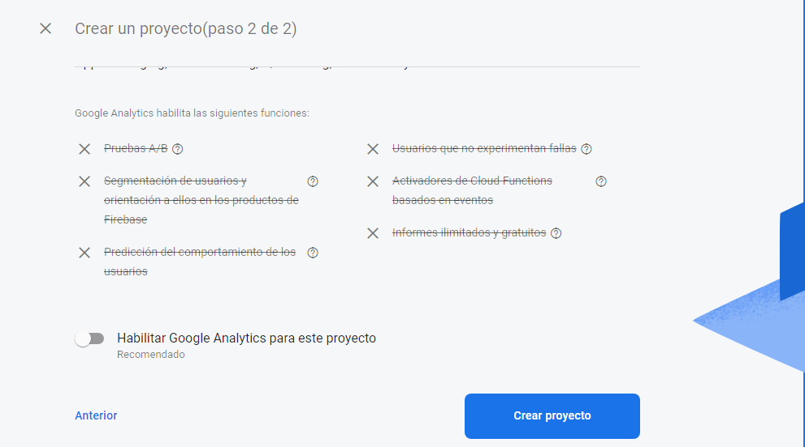

Ilustración 10

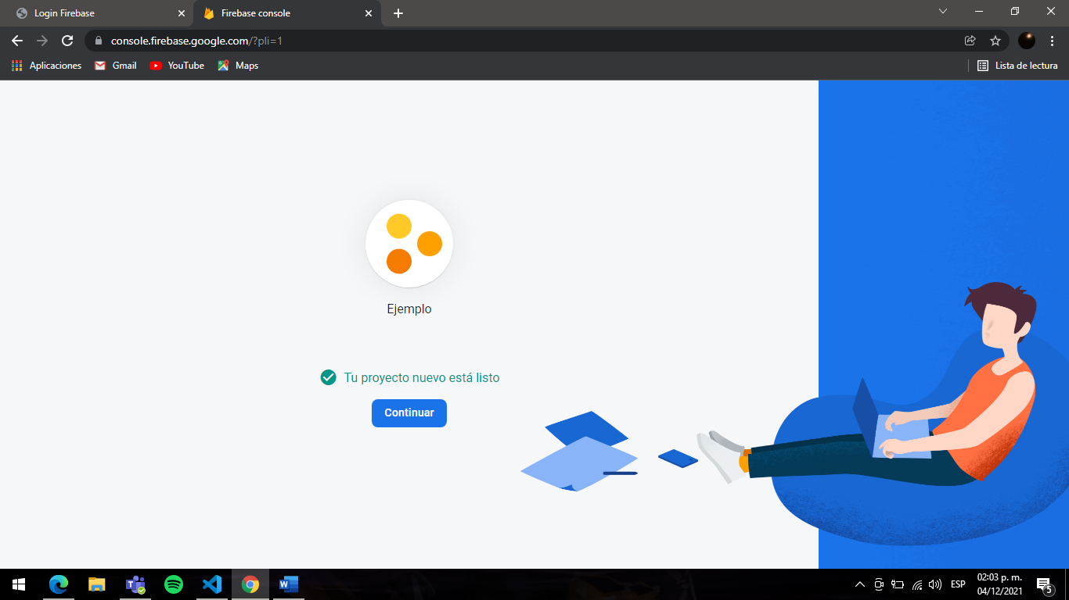

Ilustración 11

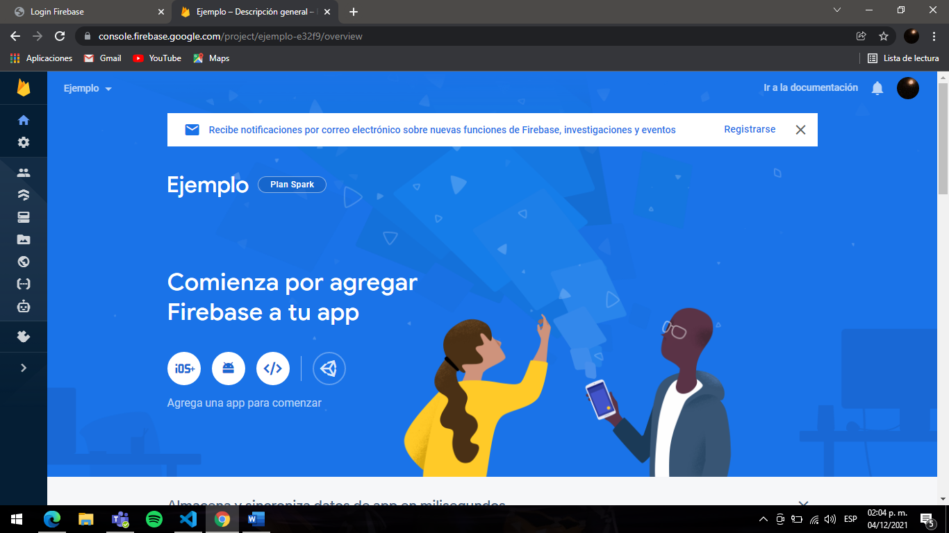

Conexión a Firebase por HTML – JavaScript

1. Creación de un nuevo proyecto:

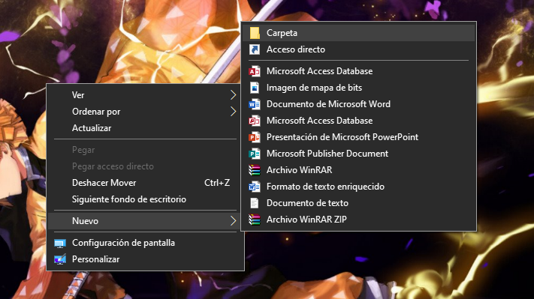

Ilustración 12

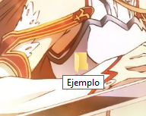

Ilustración 13

1. Iniciar Visual Studio Code

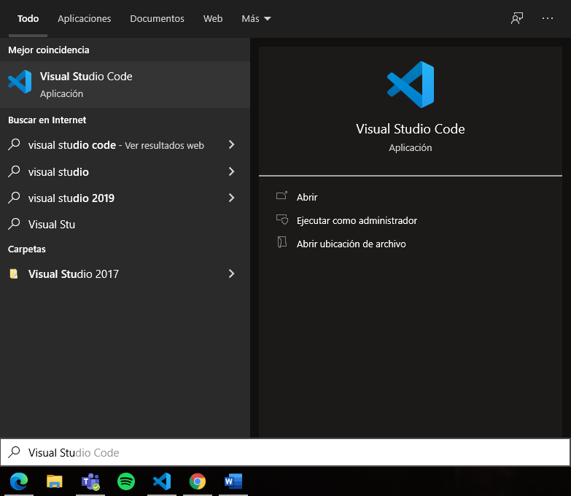 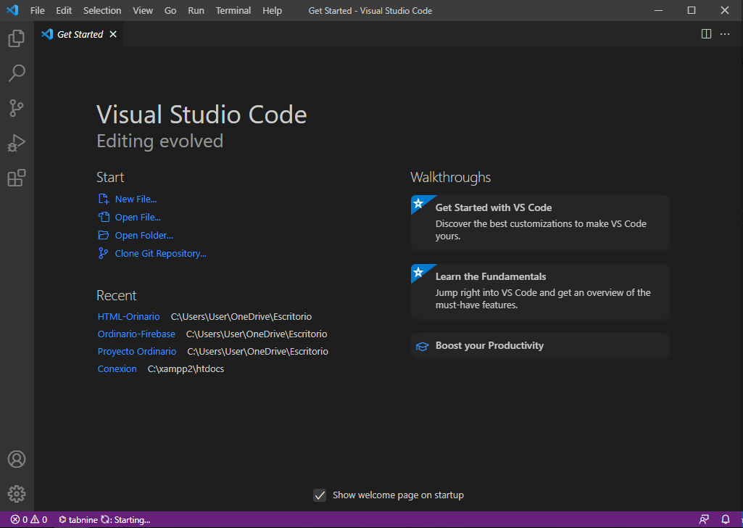

Se recomienda arrastrar la carpeta del proyecto hacia Visual Studio

1. Una vez seleccionado el proyecto a trabajar, crear un archivo con extensión HTML, con nombre index

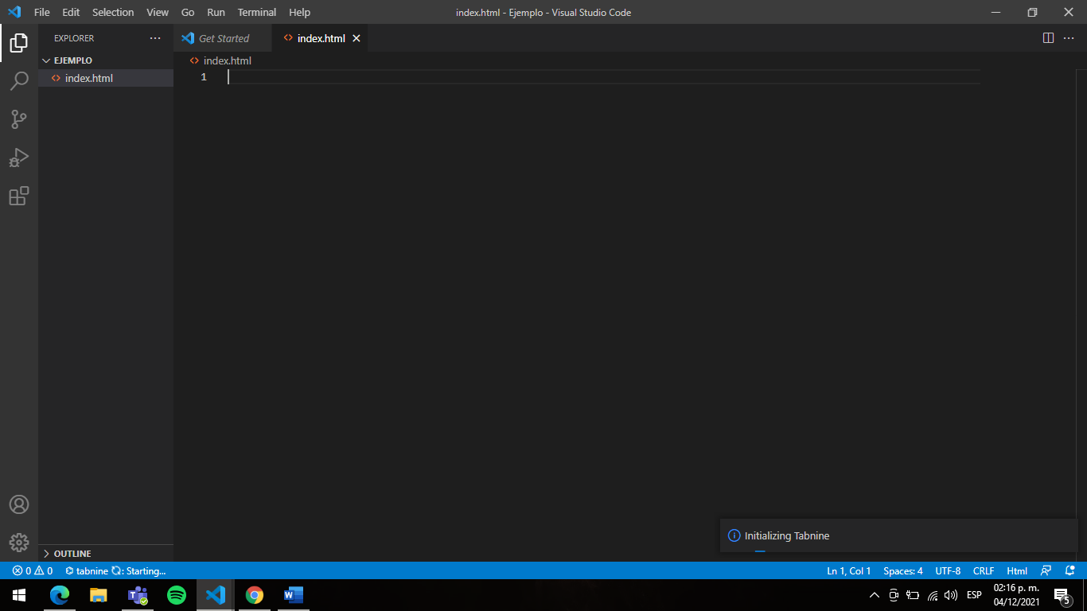

1. Para ello se realiza un llamado de HTML 5, para empezar a trabajar:

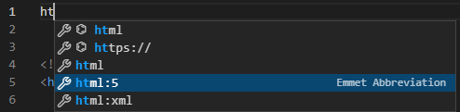

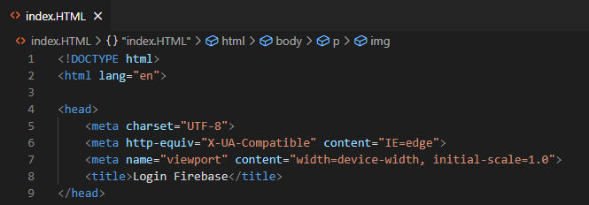

1. Para introducir los datos de correo y contraseña se usa cuadros de texto, usando la etiqueta input:

Identificadores:

Type = email, password

Id = email, password

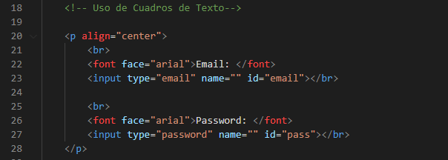

Ilustración

1. Para realizar el registro se utiliza la etiqueta button, con nombres:

* Signup
* Login

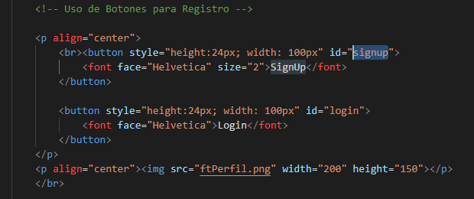

Ilustración

1. Para realizar la conexión se utiliza los Scripts de Firebase, los cuales se obtienen de la siguiente manera:

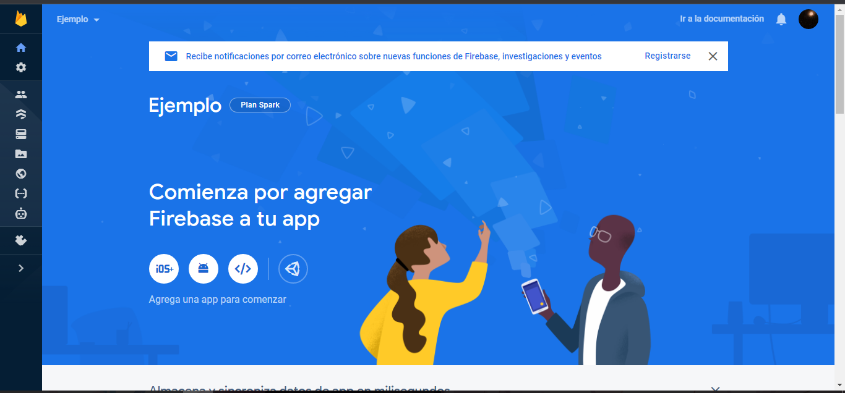

Ilustración

Ya que firebase es un backup que permite trabar en diferentes plataformas como Android, iOS, Web y Unity, el cual se usara será el backup de Web.

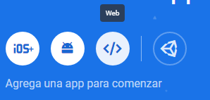

Ilustración

1. Asignación de nombre de la aplicación, dar clic en registrar app.

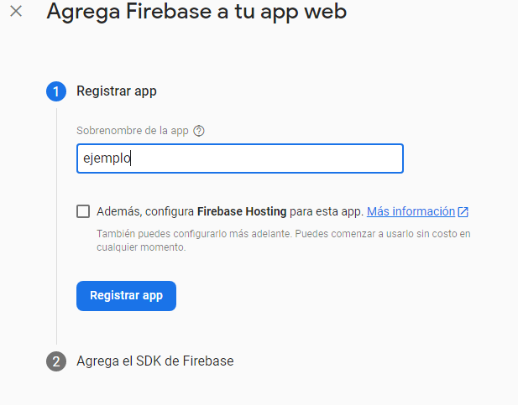

Ilustración

1. Como se desea trabajar con JavaScript, se copiaran los códigos que se encuentran el apartado de etiqueta <script>

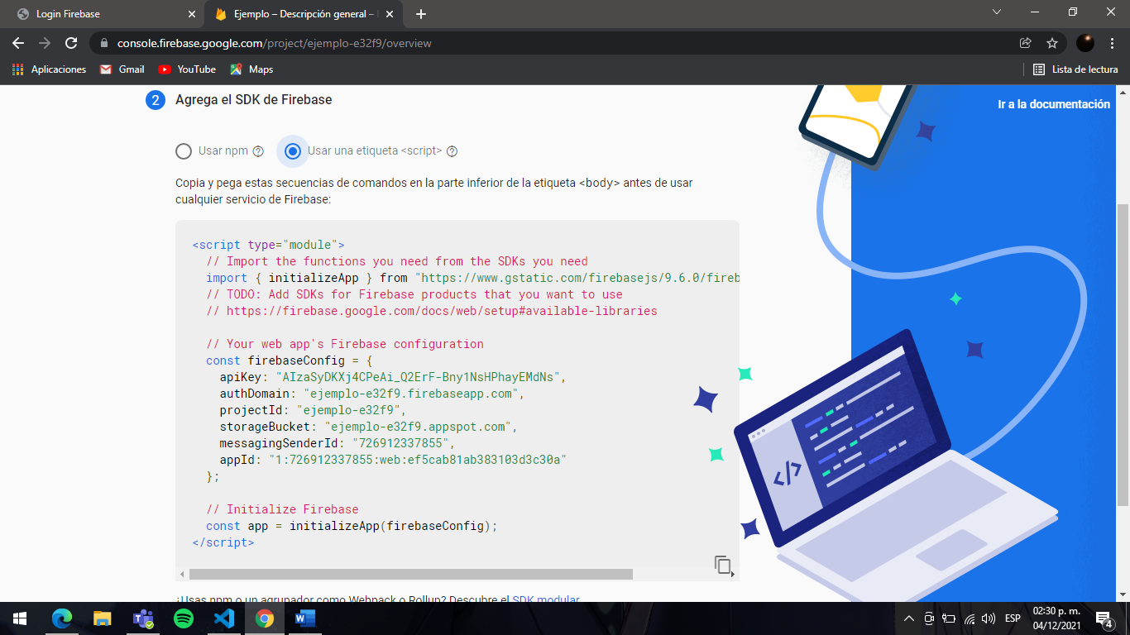

Ilustración

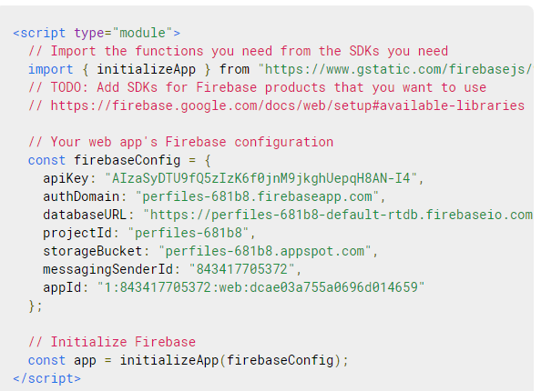

Ilustración

1. Los cuales se pegaran después de haber creado los cuadros de texto y botones

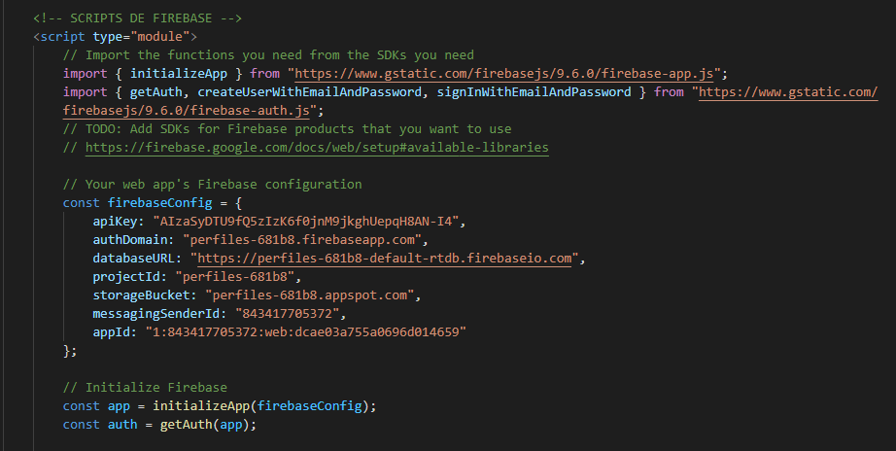

Ilustración

1. Como se desea trabajar un Login y Registro, se usan las librerías:

import { initializeApp } from "https://www.gstatic.com/firebasejs/9.6.0/firebase-app.js";

import { getAuth, createUserWithEmailAndPassword, signInWithEmailAndPassword } from "https://www.gstatic.com/firebasejs/9.6.0/firebase-auth.js";

1. El uso del siguiente código permite crear un nuevo usuario

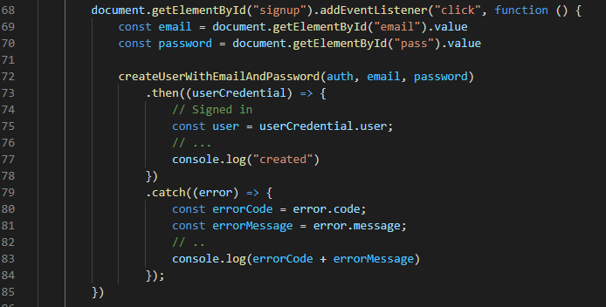

Ilustración

1. El uso del siguiente código permitirá acceder a ese usuario creado

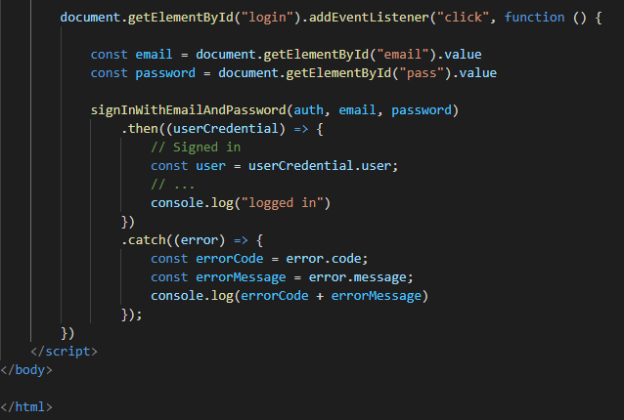

Ilustración

Los cuales arrogaran un mensaje de éxito o de error al crear y acceder al usuario.

1. Para acceder a la pagina web se usara el servidor Live Server, que permite trabajar en tiempo real, siendo un extensión de Visual Studio Code

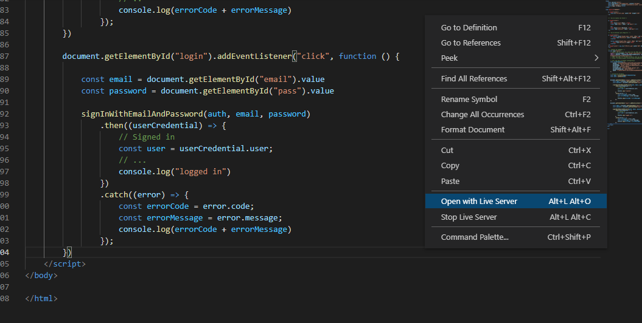

Ilustración

1. El cual abrirá el navegador y mostrará la interfaz de login a una tienda:

El cual se llenará con extensiones de correo aceptadas, recomendando el uso de Gmail:

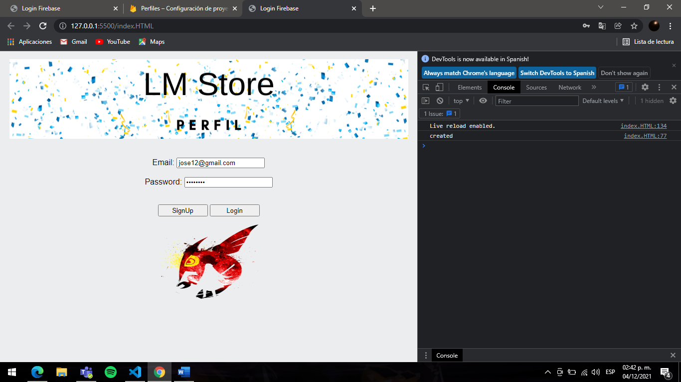

Ilustración

Siendo aceptado el correo y contraseña de 6 dígitos como mínimo, se mostrara el mensaje created, el cual significa que el usuario fue creado con éxito y se almacenara en fire base:

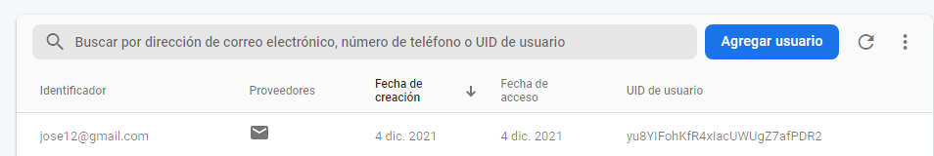

Ilustración

Para realizar el login a ese correo solo dar clic en el botón Login:

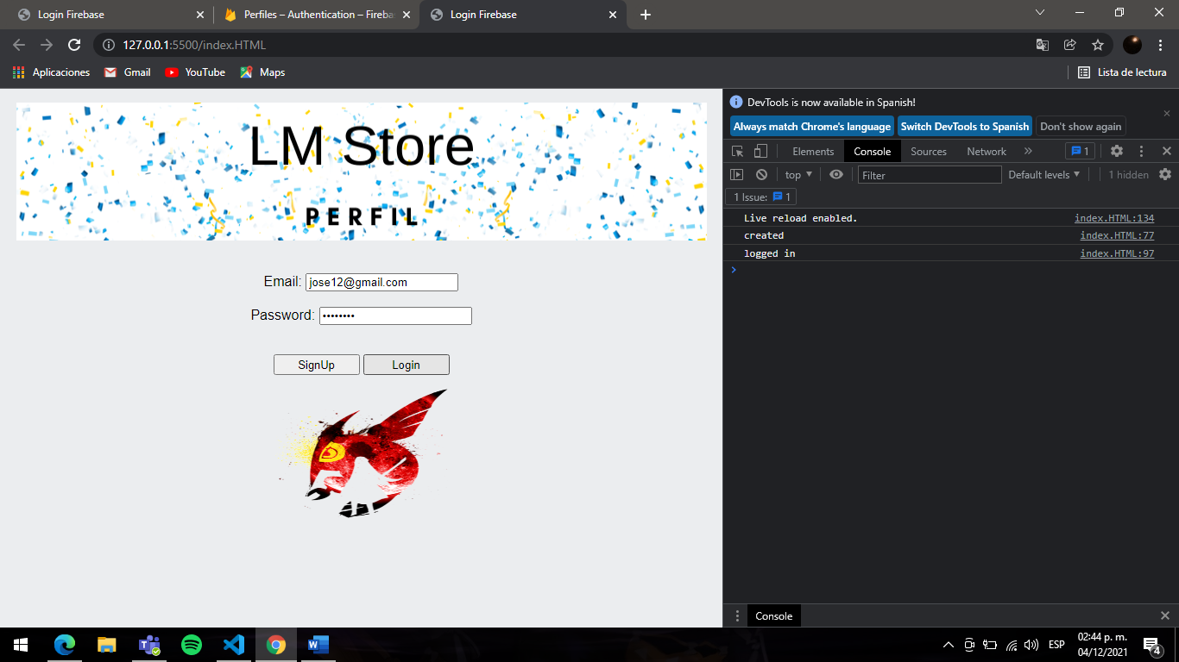

Ilustración

El cual mostrara un mensaje de acceso autorizado “Logged in”.

Para acceder a la autenticación de correo de firebase se recomienda seguir los siguientes pasos

1. Dirigirse al apartado de Autenticación

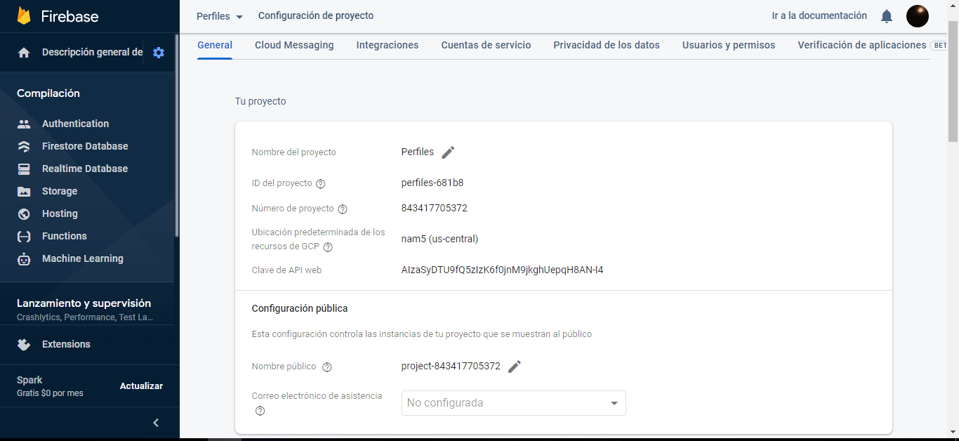

Ilustración

1. Comenzar la autenticación

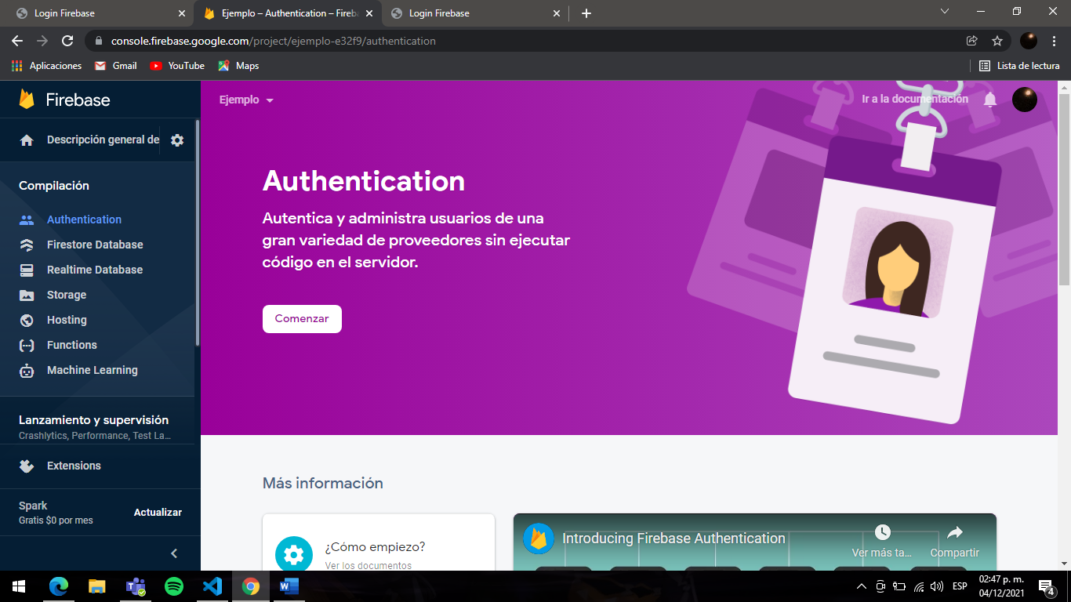

Ilustración

1. Seleccionar la autenticación de Correo Electrónico y contraseña, habilitar y guardar

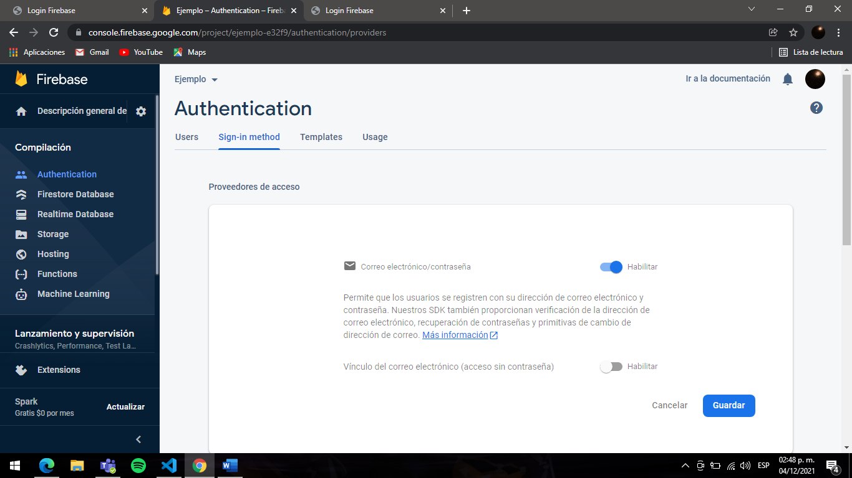

Ilustración

Para ver los correos solo dirigirse al apartado de user:

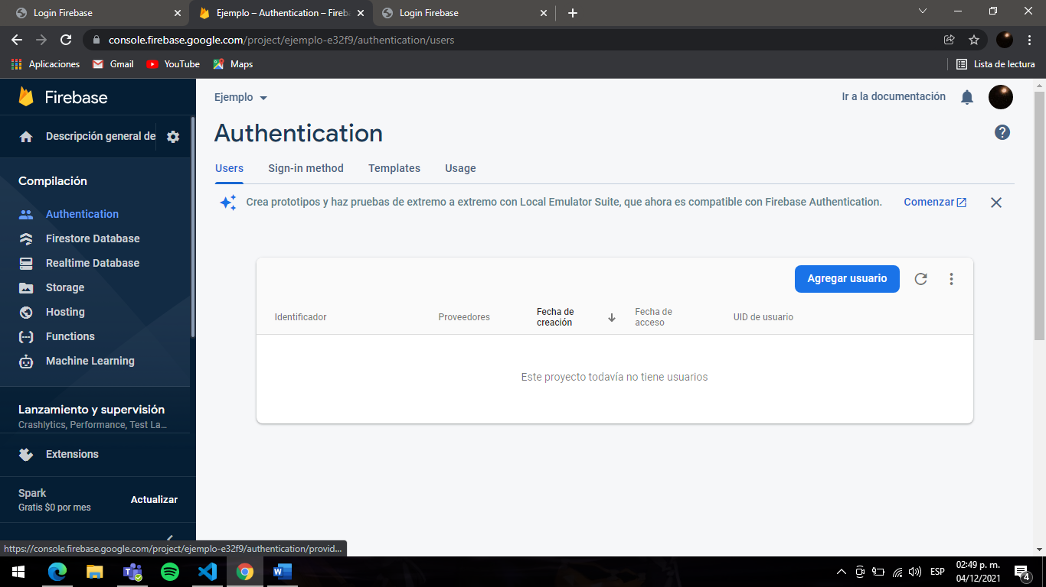

Ilustración